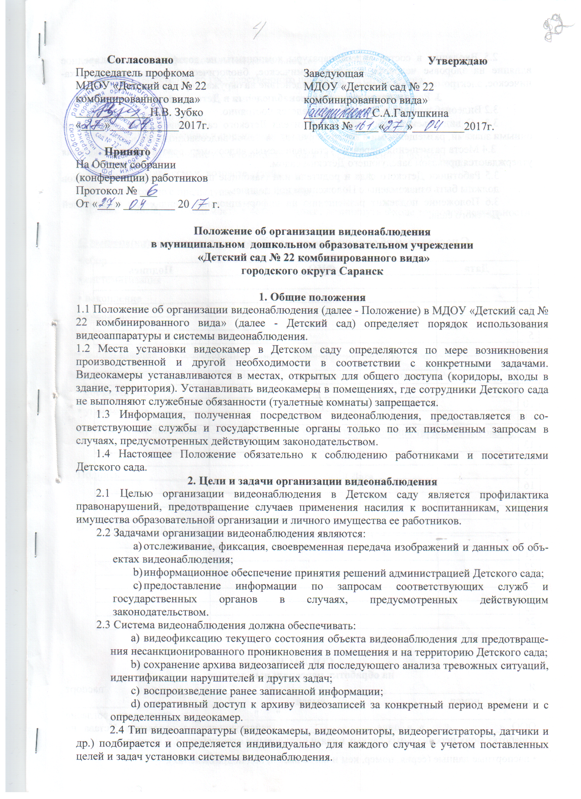
Положение об организации видеонаблюдения
в муниципальном дошкольном образовательном учреждении
«Детский сад № 22 комбинированного вида»
городского округа Саранск

1. Общие положения
1.1 Положение об организации видеонаблюдения (далее - Положение) в МДОУ «Детский сад № 22 комбинированного вида» (далее - Детский сад) определяет порядок использования видеоаппаратуры и системы видеонаблюдения.
1.2 Места установки видеокамер в Детском саду определяются по мере возникновения производственной и другой необходимости в соответствии с конкретными задачами. Видеокамеры устанавливаются в местах, открытых для общего доступа (коридоры, входы в здание, территория). Устанавливать видеокамеры в помещениях, где сотрудники Детского сада не выполняют служебные обязанности (туалетные комнаты) запрещается.
1.3 Информация, полученная посредством видеонаблюдения, предоставляется в соответствующие службы и государственные органы только по их письменным запросам в случаях, предусмотренных действующим законодательством.
1.4 Настоящее Положение обязательно к соблюдению работниками и посетителями Детского сада.
2. Цели и задачи организации видеонаблюдения
2.1 Целью организации видеонаблюдения в Детском саду является профилактика правонарушений, предотвращение случаев применения насилия к воспитанникам, хищения имущества образовательной организации и личного имущества ее работников.
2.2 Задачами организации видеонаблюдения являются:
- отслеживание, фиксация, своевременная передача изображений и данных об объектах видеонаблюдения;
- информационное обеспечение принятия решений администрацией Детского сада;
- предоставление информации по запросам соответствующих служб и государственных органов в случаях, предусмотренных действующим законодательством.
2.3 Система видеонаблюдения должна обеспечивать:
- видеофиксацию текущего состояния объекта видеонаблюдения для предотвращения несанкционированного проникновения в помещения и на территорию Детского сада;
- сохранение архива видеозаписей для последующего анализа тревожных ситуаций, идентификации нарушителей и других задач;
- воспроизведение ранее записанной информации;
- оперативный доступ к архиву видеозаписей за конкретный период времени и с определенных видеокамер.
2.4 Тип видеоаппаратуры (видеокамеры, видеомониторы, видеорегистраторы, датчики и др.) подбирается и определяется индивидуально для каждого случая с учетом поставленных целей и задач установки системы видеонаблюдения.
2.5 Входящие в состав видеоаппаратуры компоненты не должны оказывать вредное влияние на здоровье человека, а также химическое, биологическое, радиационное, механическое, электромагнитное и термическое воздействие на окружающую среду.
3. Режим организации видеонаблюдения в Детском саду
3.2 Видеонаблюдение в Детском саду ведется постоянно.
3.3 О видеосъемке работники и посетители Детского сада оповещаются информационными знаками, размещенными в контролируемой системой видеонаблюдения зоне.
3.4 Места размещения, перечень устанавливаемых видеокамер, режим видеонаблюдения утверждаются приказом заведующего Детским садом.
3.5 Работники Детского сада и родители или (законные представители) воспитанников должны быть ознакомлены с Положением под подпись.
3.6 Положение подлежит размещению на информационных стендах для посетителей Детского сада.

С положением об организации видеонаблюдения ознакомлен (на):

№ | Ф.И.О. | Год рождения | Дата проведения инструктажа | Роспись
 | Кручинкина Елена Николаевна | 18.09.1976
 | Мишкина Юлия Сергеевна | 16.02.1988
 | Замякина Елена Викторовна | 18.01.1981
 | Назарова Екатерина Николаевна | 09.04.1987
 | Самойлова Маргарита Алексеев | 02.04.1956
 | Козлова Татьяна Ивановна | 17.11.1983
 | Мясина Оксана Владимировна | 03.02.1977
 | Гринина Лариса Геннадьевна | 19.03.1969
 | Семакина Зинаида Дмитриевна | 07.05.1960
 | Сысуева Наталья Павловна | 19.11.1957
 | Зубко Наталья Вячеславовна | 18.07.1972
 | Паршина Елена Сергеевна | 23.121995
 | Осипова Любовь Ивановна | 23.09.1960
 | Ерзина Тамиря Хакимовна | 13.01.1965
 | Санжакова Юлия Ивановна | 30.12.1984
 | Антипова Галина Григорьевна | 09.12.1955
 | Кусерова Татьяна Николаевна | 24.07.1963
 | Шлыгина Елена Александровна | 19.03.1977
 | Чиранова Марина Михайловна | 30.07.1975
 | Солдатихина Елена Алексеевна | 03.07.1984
 | Сергеева Ирина Сергеевна | 07.08.1985
 | Солдаткина Антонина Александ | 03.08.1957
 | Грошева Ольга Александровна | 15.04.1973
 | Волкова Ирина Анатольевна | 29.12.1963
 | Сайгушкин Алексей Семенович | 14.04.1970
 | Чекашкин Анатолий Владимир | 17.08.1959
 | Саранкина Наталья Васильевна | 19.11.1970
 | Пурыскина Надежда Алексеевна | 03.05.1993
 | Зинкина Алена Валерьевна | 27.01.1995
 | Юськаева Элеонора Васильевна | 28.05.1964
 | Дюжина Светлана Владимир | 09.06.1983
 | Клищинова Юлия Александр | 14.04.1988
 | Палаткина Алена Семеновна | 02.05.1988
 | Белова Инна Алексеевна | 22.06.1985
 | Трушина Ольга Николаевна | 23.04.1988
 | Кащеева Татьяна Владимировна | 03.03.1987
 | Кривошеева Светлана Ивановна | 08.12.1992
 | Стрельникова Татьяна Виктор | 14.06.1972
 | Гордеева Оксана Анатольевна | 03.07.1984
 | Янбулатов Марат Харисович | 01.09.1977
 | Сергачева Лариса Борисовна | 15.01.1972
 | Сизов Сергей Александрович | 15.07.1965
 | Уткин Андрея Васильевич | 18.05.1977
 | Куприянов Вячеслав Алексеевич | 16.01.1971
 | Миронов Вячеслав Михайлович | 27.08.1955 г.

СОГЛАСИЕ
на обработку персональных данных
Я, __________________________________________________________, паспорт серии_____номер_________, выдан ____________________________
_____________________________________________"___"______ ____г., даю свое согласие МДОУ «Детский сад №22 комбинированного вида» в лице ____________________ действующего на основании Устава на обработку моих персональных данных в связи с трудовыми отношениями, а именно:
• паспортные данные (серия, номер, кем и когда выдан, код подразделения);
• сведениями о профессиональной деятельности;
• страховое свидетельство государственного пенсионного страхования;
• ИНН;
• данные воинского учета;
• сведения об образовании и повышении квалификации;
• медицинское заключение о состоянии здоровья (в установленной форме);
• данные о составе семьи, возрасте детей;
• данные о доходе с предыдущего места работы;
• прочие данные, необходимость в которых может возникнуть в ходе трудовой деятельности.
С вышеперечисленными данными разрешаю следующие действия:
• сбор
• систематизация
• накопление
• хранение
• уточнение (обновление, изменение)
• использование - в соответствии с действующим законодательством РФ
• передача данных третьим сторонам в соответствии с законодательством РФ
• обезличивание
• уничтожение
Срок действия настоящего согласия — 75 лет с момента заключения трудового договора.

Подпись____________/___________________________/ Дата _______________

Второй экземпляр получил: __________________________________________________

